HW 04
- 在m、n都小於10的情況，假設係數(coef)為1 ，為m = n = k:
- m = n =2 (2) m = n = 3
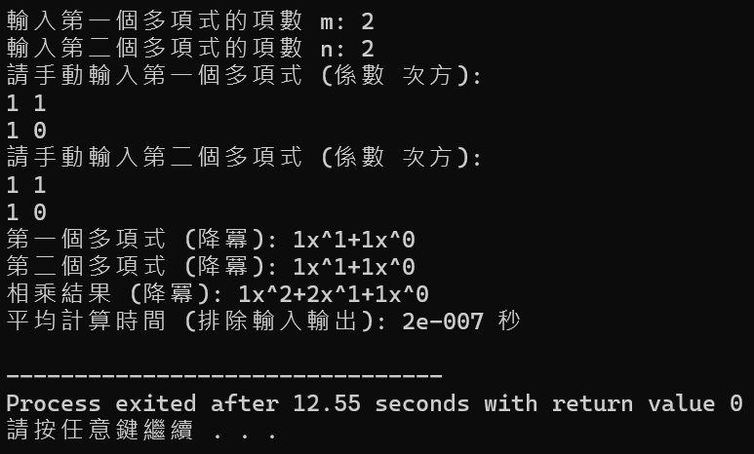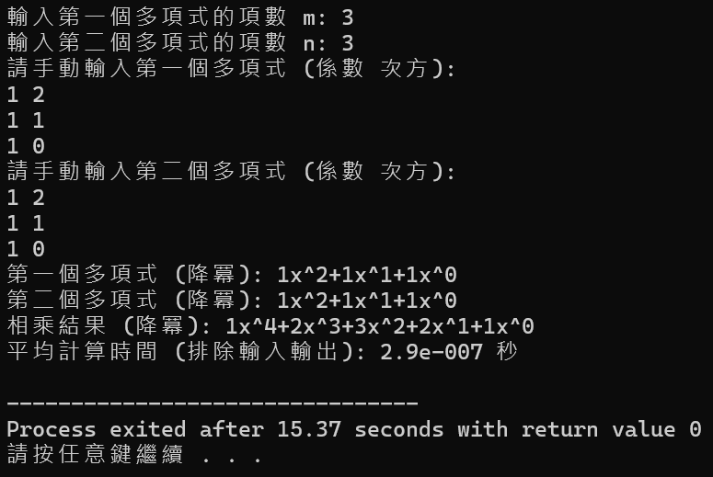
- m = n = 4 (4)m = n = 5
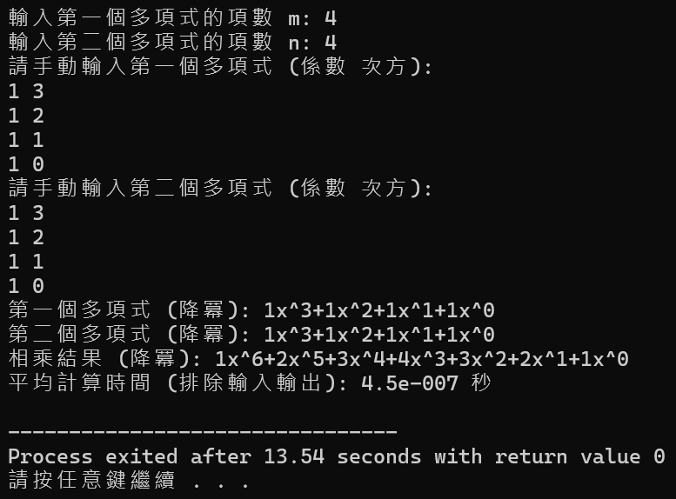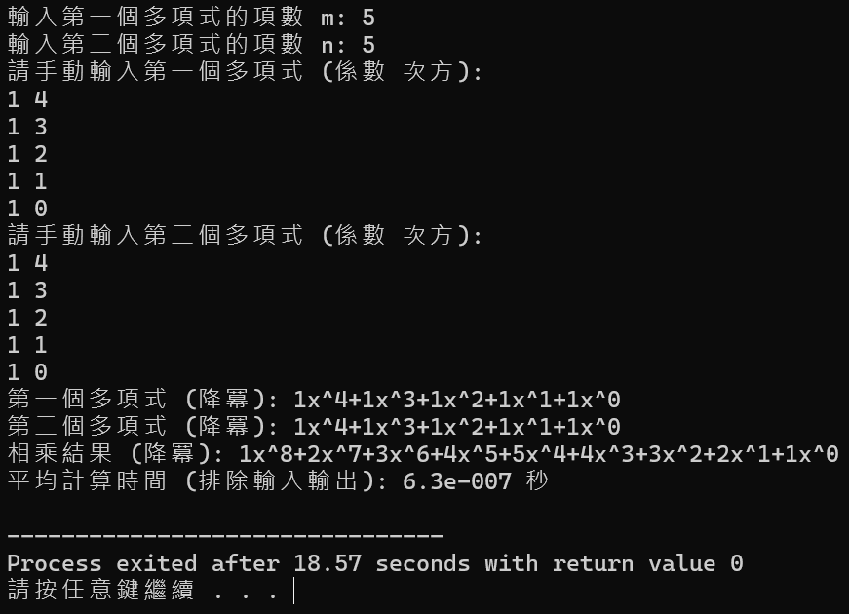
- m = n = 6 (6) m = n = 7
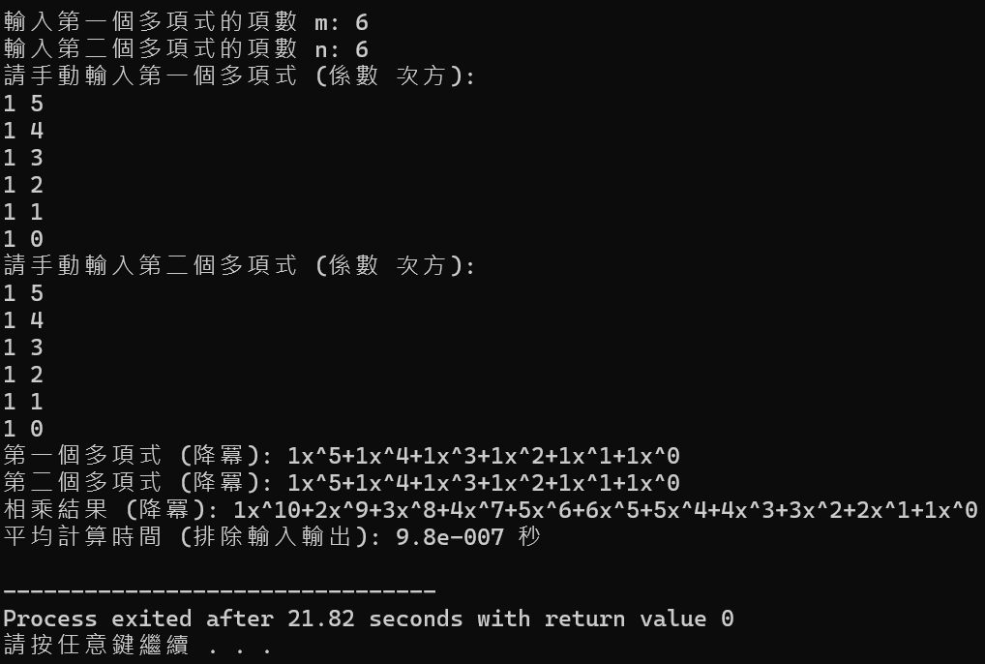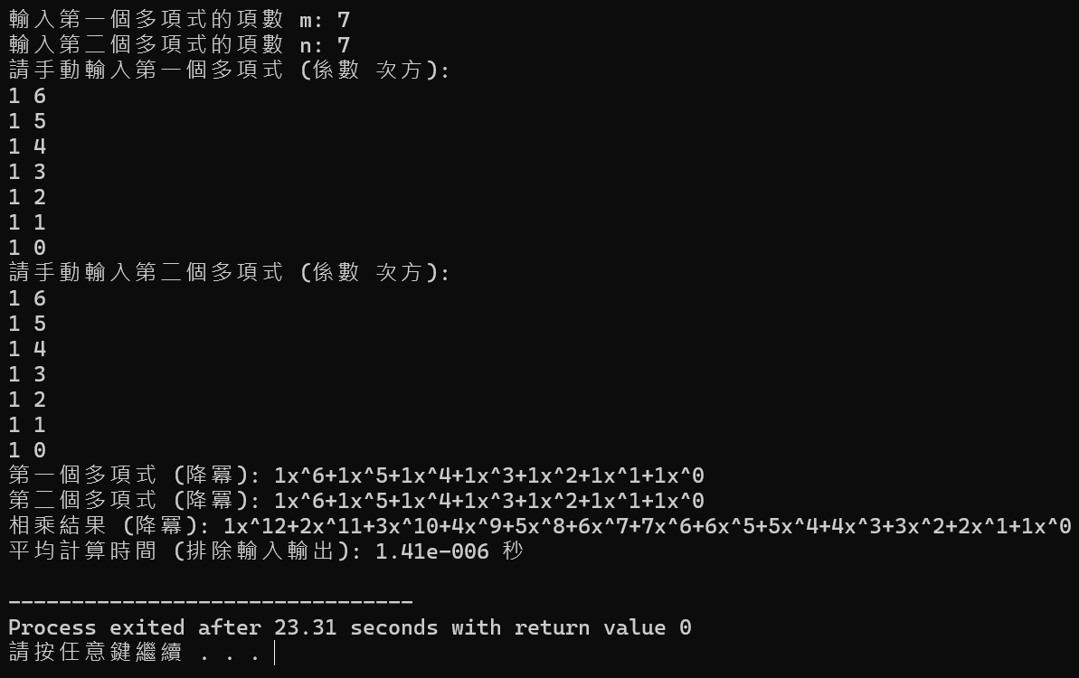
- 從上面結果可以看出m、n小於10，為手動輸入時會是—dense，因為相乘結果的次方是依序下去的不是跳順序。
- Dense 的 time complex 圖:

由上圖可以看出來time complex 圖，再加上它為dense，兩個方程式的相乘結果最差情況就是沒有一項是可以合併的，就會有m乘n項那麼多，此曲線就為為平方曲線，時間複雜度為O(mn)，(m*n=k^2)。
- 在m、n都大於10的情況，係數(coef)為固定都是1，次方(exp)則為隨機 ，也為 m = n = k:
- m = n =20
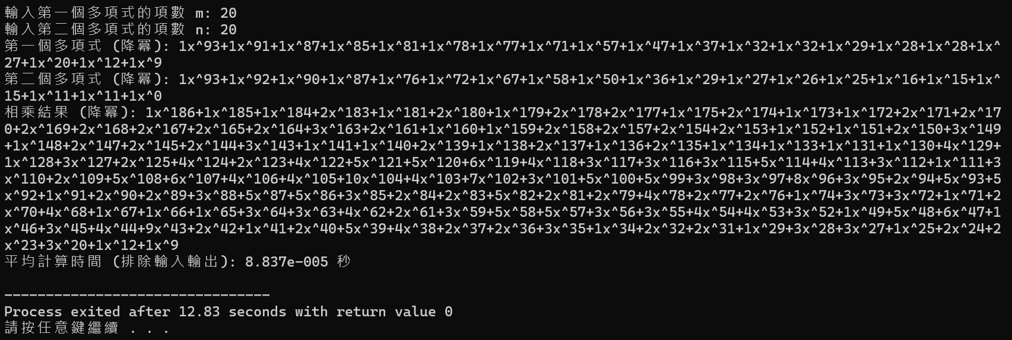
- m = n = 21
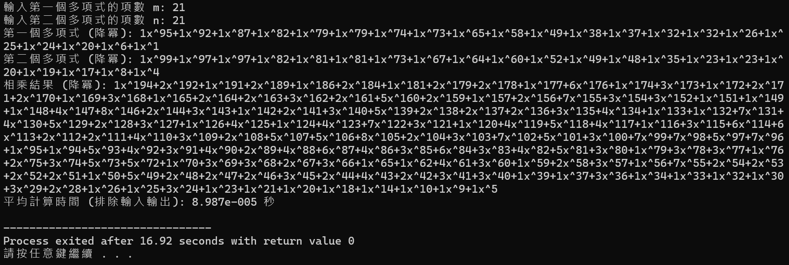
- m = n = 22
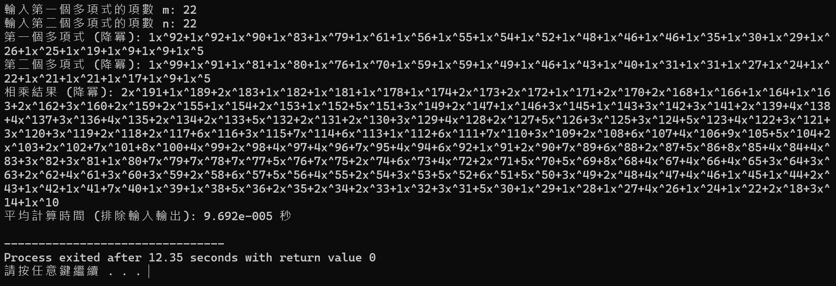
- m = n = 23
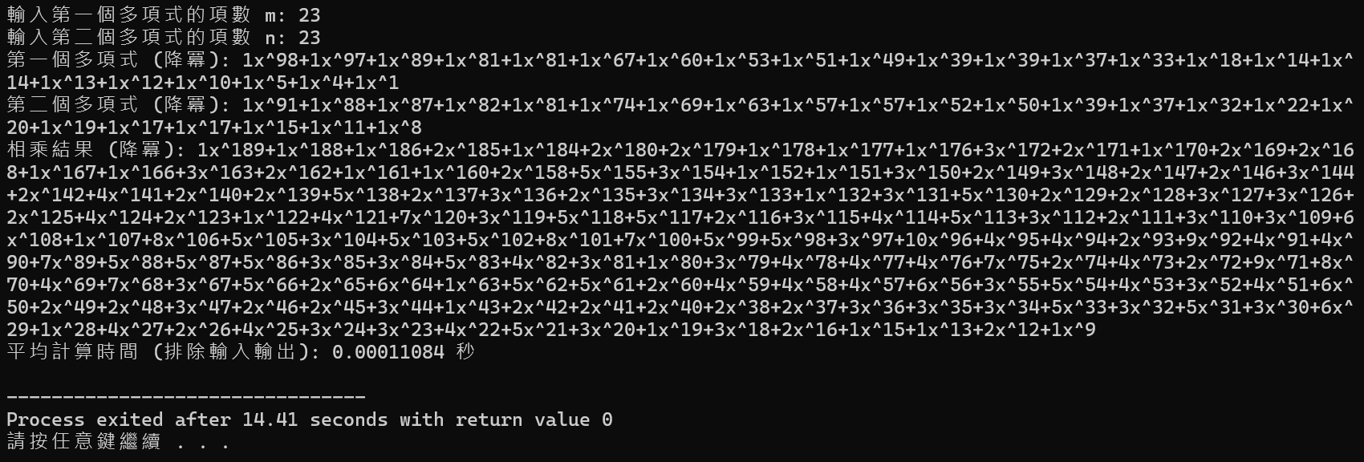
- m = n = 24
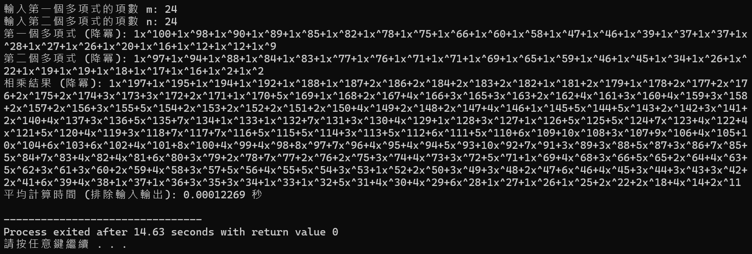
- m = n = 25
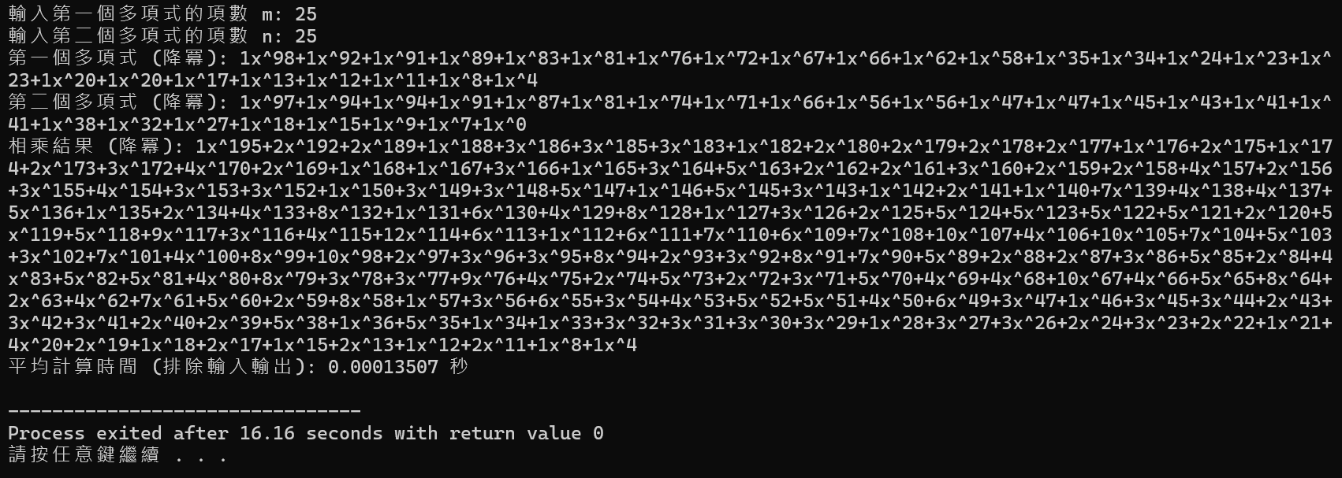
- 從上面結果可以看出m、n大於10，為手動輸入時會是—non-dense，因為相乘結果的次方不是依序下去的有跳順序。
- Non-Dense 的 time complex 圖:

- Dense & Non-Dense 比較:
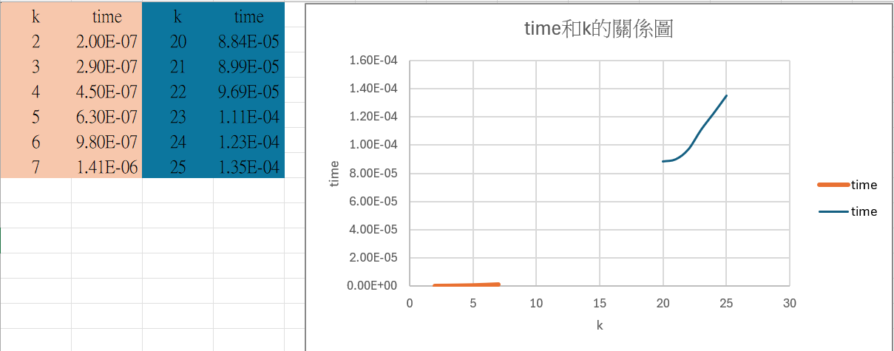
由上面兩張圖可以看出來time complex 圖，再加上它為non-dense，(以下有程式講解)兩個方程式的相乘結果最差情況就是沒有一項是可以合併的，還有加上(m^2)*n那麼多，為O(m*n+(m^2)*n)，m*n相對(m^2)n較小，可省略，就會有m^2乘n項那麼多，此曲線就為為立方曲線，時間複雜度為O((m^2)n)，((m^2)n=k^3)。
我的程式:
// 多項式相乘
Term* multiplyPolynomials(Term* poly1, Term* poly2) {
Term* c = nullptr; // 用於存放結果的多項式 c（初始化為空）
for (Term* p1 = poly1; p1; p1 = p1->next) { // 遍歷第一個多項式的每一項
for (Term* p2 = poly2; p2; p2 = p2->next) { // 遍歷第二個多項式的每一項
int newCoef = p1->coef * p2->coef; // 計算新係數
int newExp = p1->exp + p2->exp; // 計算新次方
addPolynomials(c, newCoef, newExp); // 將結果加入多項式 c 中
}
}
return c; // 返回結果多項式 c
}
可以知道外層for迴圈為第一多項式，假設有m項；內層for迴圈為第二多項式，假設有n項，且結果多項式c為c+result(相乘的第一個結果+相乘的第二個結果)，這裡為O(c term + result turm)=O(m*n+n)，又約=O(m*n)，所以時間複雜度為O(m(n+mn))=O(mn+(m^2)n)，又約=O((m^2)n)

